DRRRIIINNN…QUALCUNO TI STA CHIAMANDO!!!

PER CREARE LA MOTIVAZIONE

- Immagine di un grande cellulare che suona e di due bambini (maschio e femmina) che rispondono.

- Conversazione relativa all’immagine proposta: una chiamata al telefono.
- Dove si svolge la scena? Chi viene chiamato? Da chi? Per che cosa?

L’ESPERIENZA E LE DOMANDE DI SENSO
- Oltre che con uno squillo telefonico, come si può essere chiamati? L’atto del chiamare, oltre che con la voce, si può fare anche con uno scritto o per mezzo di un segnale...
- Come e quando ciascuno di noi riceve chiamate ogni giorno?
Che cos’è una chiamata?
- È un invito a rispondere per una conversazione…, ma anche per portare aiuto… o per svolgere un compito…
- A volte si tratta di una convocazione, un invito a venire, a presentarsi..
- Per esempio il dottore può ricevere la chiamata di un paziente per una visita a domicilio; un attore o un cantante può essere chiamato alla ribalta, cioè a presentarsi sul palcoscenico, dal pubblico con applausi e grida; se si tratta di chiamare a raccolta tanta gente o di convocare un’assemblea si usa un suono di campane, di tromba, un rullo di tamburo, ecc.

- Nel linguaggio religioso la chiamata è vocazione, come invito o ispirazione ad assumere una funzione o una missione. Si dice che si è chiamati a diventare testimoni, che si risponde alla chiamata di Dio…

Cosa vuol dire allora essere chiamati? Quali possibilità hai quando qualcuno ti chiama?
“ECCOMI; SONO PRONTO!”: IL SÌ A DIO DEI GRANDI PERSONAGGI BIBLICI
- Nella Bibbia in diversi modi Dio manifesta la sua presenza e “parla” agli uomini…
- Dio chiama in forme che sa lui inventare, però tutte efficaci a suscitare una risposta libera d'amore. Nasce così il popolo di Dio, la sua famiglia che coltiva con pazienza, per condurla alla piena partecipazione alla sua vita (Alleanza, patto). In particolare riferimento ad Abramo (Genesi 11-12), Mosè (Esodo 3,1-4,17), Maria (Luca 1, 26-38), Pietro (Giovanni 21,15-19).
Modelli per quanti rispondono di sì alla chiamata di Dio. Una chiamata che è già nel cuore dell'uomo, fatto a immagine di Dio, con un bisogno e una nostalgia di lui. Chiamata che Dio continuamente rinnova.

Dio promette ad Abramo una terra e una discendenza.  Abramo si fida di Dio e parte | 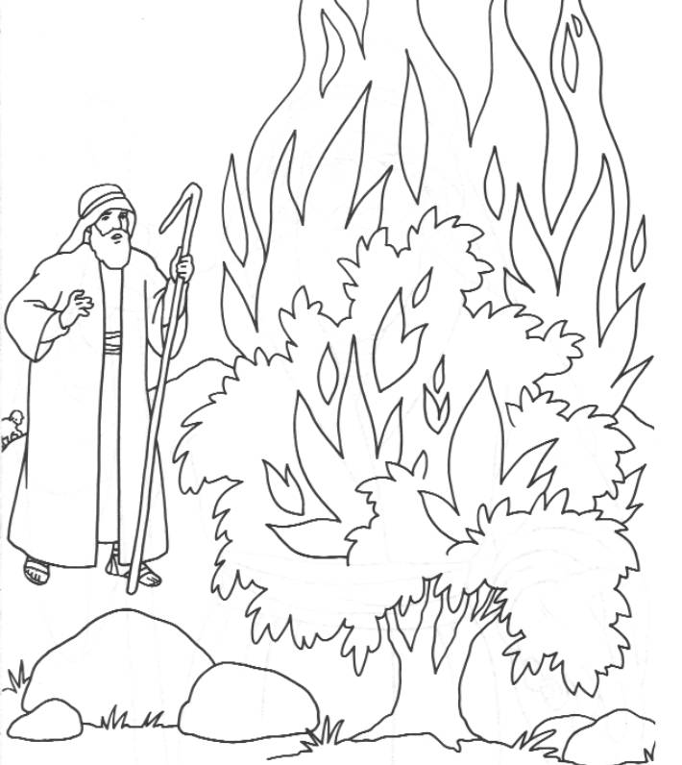  Dio rivela il Suo nome e dà a Mosè una missione. Mosè ascolta e acconsente al comando di Dio.
L’angelo annuncia a Maria che diventerà la mamma del Figlio di Dio.  Maria dice il Suo “Sì” al Signore. | 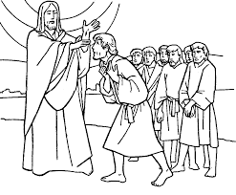  Gesù affida a Pietro il Suo gregge. Pietro accetta il compito che il Signore gli affida.

USCIRE DA SÉ PER SEGUIRE IL SIGNORE.
Uscire dal proprio io, dalle proprie voglie, da quello che è più comodo per rimanere aperti alla proposta del Signore, che chiede ad ognuno di non tenere la vita solo per sé, ma di donarla in maniera generosa, affinché porti frutto.

- Una risposta di fede: credere che Dio mi vuole felice. Dio, quando chiama, coinvolge a sognare insieme a Lui; desidera che ogni uomo sogni in grande e per far questo è necessario fidarsi di Lui. Questa fiducia amorosa è la radice di ogni obbedienza.

NEL VANGELO GESÚ CHIAMA: “VIENI E SEGUIMI!”

Un giorno in riva al lago incontra dei pescatori: Simone e Andrea suo fratello e Giacomo e Giovanni mentre sistemavano le reti. Gesù li chiama: “seguitemi!” e promette loro di farli diventare pescatori di uomini (Mc. 1,16-20). Un altro giorno, passando vede Levi, detto anche Matteo, l’esattore delle tasse, lo chiama e lo invita a seguirlo (2,14). Chiama anche Zaccheo (Lc. 19,1-10), chiama il giovane ricco (Mt. 19,16-22), chiama tutti a seguirlo, ma chiama personalmente.

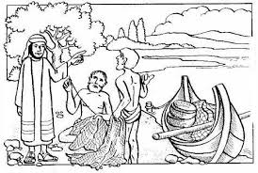  La chiamata dei primi Apostoli. | 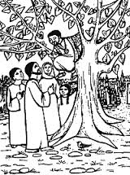  La chiamata di Zaccheo.

Seguire Gesù
- Seguire è un verbo che non equivale ad "imparare", a "studiare", non vuol dire "andare a scuola"; ma significa "intraprendere un modo di vivere", una strada di vita. Seguire è "andare dietro a qualcuno" e vedere dove va, cosa fa, come si rivela. Indica un movimento, non uno stare fermi: Gesù cammina, quindi, occorre muoversi, occorre seguire.
- Bisogna muoversi dietro Gesù: è lui che traccia la strada: invita ad andargli dietro, è Lui che indica e guida il cammino. Bisogna scegliere se accettare il suo invito e fidarsi totalmente di lui. Gesù non dice: “Vieni a fare una cosa o un’altra”, ma dice: “Cammina sulla strada della tua vita e abbi fiducia in me.”
- Il seguire comporta anche un lasciare. Nella vita non è possibile percorrere tutte le strade, si cammina su una strada. Non si possono fare tutte le esperienze, occorre farne qualcuna a fondo e percorrere la strada dietro a Gesù, fidandosi di Lui. Se si segue Gesù, il criterio per lasciare o meno qualcosa è quello della maggior sequela. È necessario vivere la vita come Gesù, con il suo modo di pregare, di scegliere, di amare, di perdonare…

- Seguire e andare. Gesù dice ai discepoli: «Vi farò pescatori di uomini». Questa espressione fa venire in mente l'ultima parola del vangelo: “Andate!”. È la missione. Il seguire dice lo stare vicino a Gesù, l'andare sembrerebbe quasi dire il contrario: “Andate altrove!”. In realtà, il seguire e l'andare si assomigliano molto, perché per seguire Gesù bisogna andare, se si sta fermi egli è già andato lontano. Quindi, la missione è parte essenziale della sequela.

- I discepoli, seguendo Gesù, scoprono un Dio che condivide i problemi degli uomini e conoscono il suo amore che dà senso alle situazioni gioiose e dolorose. L’incontro con Dio lo si capisce solo vivendolo e i discepoli capiscono Chi è Gesù Cristo, quale volto di Dio rivela; comprendono la croce, che non è sconfitta, ma vita e risurrezione.
- Seguire Gesù è donarsi agli altri e avere il centuplo. Gesù si rivolge non solo a Pietro, ma a tutti quando aggiunge: “Se qualcuno vuol venire dietro di me rinneghi se stesso, prenda la sua croce e mi segua. Perché chi vorrà salvare la propria vita, la perderà; ma chi perderà la propria vita per causa mia e del Vangelo, la salverà» (Mc. 8,34-35). Rinnegare se stessi non significa tanto "mortificarsi", ma aprire la vita all’amore verso Dio, verso i fratelli, impegnarsi a costruire una comunità accogliente, deve nessuno è dimenticato, né lasciato ai margini.

C'è un'altra cosa ancora che i discepoli scoprono seguendo Gesù, camminando dietro a lui: quale è la loro fortuna.

- Pietro fa una bella domanda: “Ecco, noi abbiamo lasciato tutto e ti abbiamo seguito; che cosa dunque ne otterremo?” (Mt. 19,2.7). Ma anche la risposta di Gesù è bella, è una sfida: «Non c'è nessuno che abbia lasciato casa o fratelli o sorelle o madre o padre o figli o campi a causa mia e a causa del Vangelo che non riceva già al presente cento volte tanto in case e fratelli e sorelle e madri e figli e campi, insieme a persecuzioni, e nel futuro la vita eterna» (Mc. 8,29-30). Questa è la fortuna che il discepolo si trova seguendo Gesù: il centuplo in questa vita (qualsiasi cosa avvenga, abbiamo dentro una speranza e una certezza) e la vita eterna (Beatitudini).

- Quale la risposta dei discepoli?
“Essi, lasciate le reti e il loro padre nella barca, lo seguirono” (Mc. 1, 18.20; 2,14). Marco sottolinea la subitaneità, l’urgenza della risposta: tutti acconsentono subito. Ci mettono la ‘grinta' che il Signore chiede. Anzitutto liberi, leggeri, come una freccia che punta tutta al suo bersaglio, senza remore né ostacoli. "Le volpi hanno le loro tane e gli uccelli del cielo i loro nidi, ma il Figlio dell'uomo non ha dove posare il capo". Povertà e distacco sono la base necessaria per una libertà di movimento, ma che più profondamente dice relativizzazione di tutto ciò che non è il tesoro del Regno. "Il regno dei cieli è simile a un tesoro nascosto nel campo; un uomo lo trova e lo nasconde; poi va, pieno di gioia, vende tutti i suoi averi e compra quel campo" (Mt 13,44).
Alla fine è necessaria la perseveranza.

STORIA DI UN RAGAZZO CHIAMATO DA GESÙ: SAULO DI TARSO.

- Racconto della storia di San Paolo attraverso un’intervista.

INTERVISTA A SAN PAOLO
- Vuoi presentarti?
“Ebreo di razza, greco di formazione e cittadino romano. Sono nato a Tarso, in Cilicia, che era una provincia romana. Mio padre era un fariseo benestante, e quindi di origine borghese, e mi ha trasmesso il più prezioso di tutti i beni, almeno per quei tempi: la cittadinanza romana”.
- Hai conosciuto personalmente Gesù?
“Avevamo più o meno la stessa età, ma on l’ho mai incontrato mentre era vivo e predicava. L’ho conosciuto in modo straordinario sulla via che porta a Damasco”.
- Eri un persecutore dei cristiani?
“Si, ero acerrimo nemico della religione che per me, rigido fariseo, era una grave minaccia alla religione di Mosè. I capi del Sinedrio a Gerusalemme mi avevano affidato l’incarico di annientare i Cristiani a Damasco”.
- E che cosa è accaduto?
“Ho visto Gesù, vivo, risorto. Mi ha accecato e sono caduto da cavallo. Poi ha pronunciato quella frase che ha cambiato la mia vita: “Perché mi perseguiti?”. Io perseguitavo i Cristiani, non Lui. Allora ho capito che Egli era presente in ogni Cristiano”.
- Tu non sei uno dei “dodici”: perché ti hanno attribuito il titolo di Apostolo?
“Per la vastità e l’importanza della mia opera di evangelizzazione. Anche al mio amico Barnaba è stato dato, giustamente, il titolo di Apostolo”.
- Hai accolto la chiamata di Gesù e hai accettato di cambiare vita. Dopo una serie di viaggi missionari sei giunto fino a Roma e in condizione di prigioniero. Perché non hai fatto nulla per salvarti la vita dalla persecuzione di Nerone?
“Non ho cercato il martirio, ma ho accettato di fare quello per cui il Signore mi ha chiamato: dedicare la mia vita a trasmettere l’amore di Dio a tutti gli uomini”.

- Conversazione.
- Presentazione e analisi del dipinto del Caravaggio relativo alla conversione di Saulo e attività (riproduzione del dipinto da colorare).

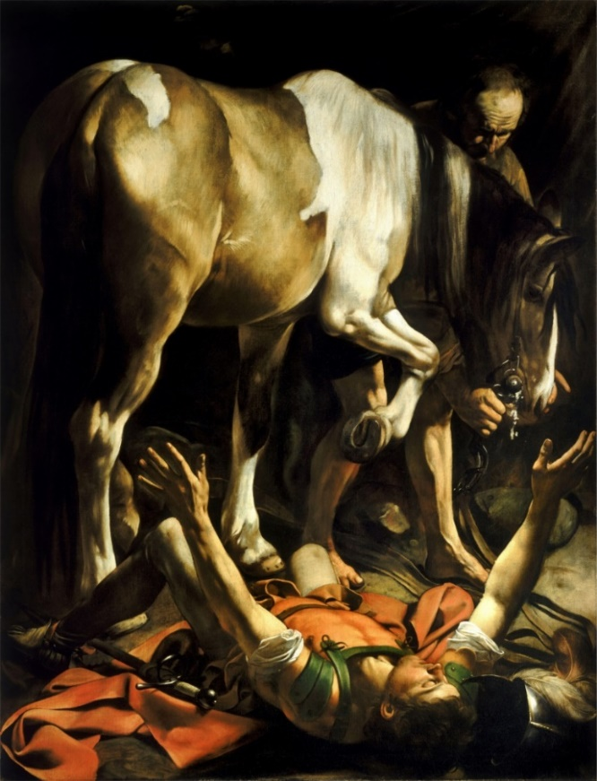

DAVANTI A UNA CHIAMATA IMPORTANTE E INCISIVA NON SI PUO’ RIFIUTARE!
- La sua chiamata è stata segnata da un evento sconvolgente: Cristo l’ha accecato con la Sua Luce!
- La sua cecità lo ha portato a fidarsi e affidarsi a Qualcuno più Grande di lui.
- Gesù lo ha indirizzato verso un altro uomo, che in quel momento potesse essere la sua guida verso il Padre (Anania).
- Quando Paolo ha recuperato la vista ha aperto gli occhi su una nuova Verità: ha capito che la strada che stava percorrendo prima era sbagliata e che Gesù gli stava indicando la via giusta, che avrebbe dato un Nuovo Senso alla sua vita: la via del BENE.
- Spesso ci si sente disorientati nella vita e se “non si ascolta bene” si rischia di prendere la strada sbagliata.

UNA STRADA, UN PROGETTO…

- Quale pensi possa essere la tua strada?
- Ognuno deve avere un progetto. Quale potrebbe essere il tuo?
- Al giorno d’oggi ci fanno credere che si diventa “grandi” se si fanno i soldi, se si ha successo e, magari, se si diventa famosi… questo anche se si rischia di imbrogliare, ferire o prevaricare chi incontriamo sulla nostra strada.
In realtà il vero “successo” si raggiunge quando si segue un progetto di vita che sia edificante per se stessi, ma che possa anche essere utile agli altri.

PER QUALCUNO SEGUIRE IL SIGNORE È ENTRARE IN SEMINARIO
- Brain storming lasciando che i ragazzi e le ragazze facciano uscire le loro idee sulla parola Seminario (far riferimento ai sacerdoti che conoscono del paese o a qualche parente che è stato in Seminario o a qualche figura famosa all’interno della Chiesa)
- Legare la presentazione del Seminario al fatto che Gesù chiama ancor oggi a seguirLo: (anche qui può andare bene il discorso sulla chiamata degli apostoli e di Saulo) Seminario come luogo e tempo per stare con Gesù e condividere la sua amicizia

- Mettere in evidenza come quest’anno il Seminario di Bergamo compie 50 anni; un po’ di storia (la nascita del Seminario come noi oggi lo vediamo ha avuto delle tappe, come una gara di ciclismo; l’insegnante potrebbe raccontare brevemente la nascita del Seminario, prendendo in considerazione il graffito inviato associato ai brevi cenni sulla storia del Seminario) (inaugurazione del nuovo Seminario 5 novembre 1967) (l’insegnante se vuole affrontare la storia del seminario in maniera meno approfondita può avvalersi solo delle informazioni contenute nel video)

- Alcune immagini che diano l’idea di cosa è il Seminario oggi ( la testimonianza attraverso intervista da parte di alcuni ragazzi delle medie (1° media) su cosa voglia dire vivere in Seminario; il video sarà a disposizione sul sito della Diocesi)

NELLA CHIESA: TUTTI SONO CHIAMATI

- Prima ancor di invitare ad interessarsi di Dio, la Bibbia ripete al credente che è Dio che si interessa, per primo, di noi. "Non siete stati voi a scegliere me, ma io ho scelto voi". La decisione importante per il cristiano è allora quella di lasciarsi conquistare da Dio che in Gesù chiama, di non fuggire, non chiudere sempre gli occhi di fronte alla chiamata di Dio. Magari si manifesta in segni ed eventi strani ed inattesi ma, come ricorda S. Agostino – uno che è scappato a lungo da Dio prima di lasciarsi abbracciare e convertire-: “Dobbiamo aver paura di lasciar passare a vuoto Dio davanti alle porte della nostra casa e della nostra vita”.

- La parola VOCAZIONE ricorda appunto ai cristiani la necessità di rispondere a Dio che chiama a realizzarsi nella comunione con Lui e nell'amore ai fratelli. Purtroppo molti quando sentono questo termine pensano solo a preti e suore, dimenticando che la vocazione non è un "tesoro" per poche persone che hanno avuto chissà quale chiamata speciale.
La prima e fondamentale vocazione cristiana è scoprire di essere figli di Dio, chiamati da Lui a conoscerlo e imitare suo Figlio, lasciandosi guidare dallo Spirito Santo per vivere da figli le scelte della vita.
Nella comunità cristiana l'unica e comune vocazione alla santità - cioè ad amare Dio e i fratelli - si realizza concretamente in specifiche scelte di vita, tutte importanti, tutte di consacrazione. Quindi c'è la vocazione al matrimonio, c'è la vocazione al sacerdozio, alla vita religiosa (monaci, frati, suore) e alla consacrazione laicale. Tutte scelte che si radicano nella vocazione cristiana che è fondata nel battesimo.

Vocazione è dunque vivere cristianamente il proprio progetto di vita, secondo il Vangelo.

